29 Апреля - Международный
День танца
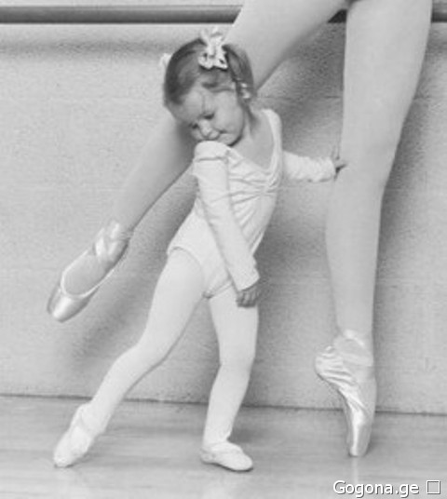
Танец – это самая древняя форма человеческого самовыражения. С помощью своего тела и языка движений человек не только предъявляет себя окружающим людям, но и сам обретает внутреннюю связь с миром духовным и эмоциональным.
Танец – это искусство, для которого не нужна ни кисть, ни ручка. Его единственным инструментом является человеческое тело, в каждом движении которого живет танец. Однако танец требует не только участия тела, но и души, а также разума. И люди, полностью погрузившиеся в волшебный мир танца, остаются преданными ему до конца. Но, танец – это не только увлечение, это труд, дисциплина, обучение, искусство общения. При помощи танца порой можно сказать гораздо больше, чем при помощи слов. Помимо того язык танца универсален, так как не имеет границ и понятен каждому, независимо от того на каком языке мы говорим.
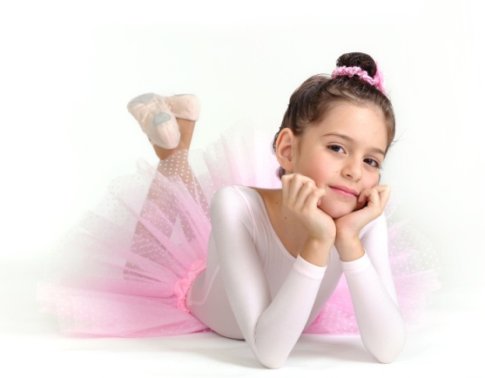
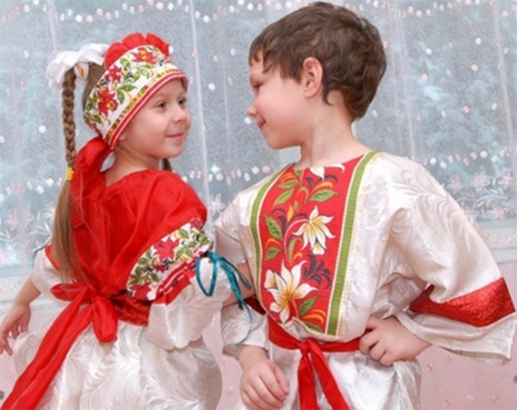
Международный день танца является праздником, посвященным всем без исключения танцевальным стилям, отмечается этот день ежегодно 29 апреля.
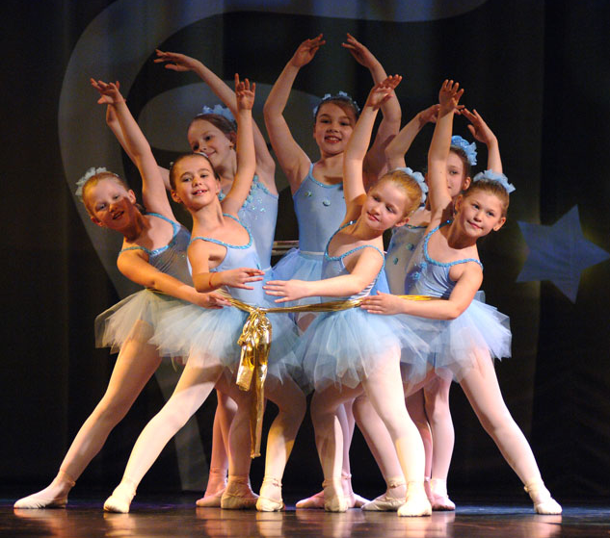
Танец – вид искусства, в котором художественные образы создаются средствами пластических движений и ритмически четкой и непрерывной смены выразительных положений человеческого тела. Танец неразрывно связан с музыкой, эмоционально-образное содержание, которой находит свое воплощение в его хореографической композиции, движениях, фигурах.
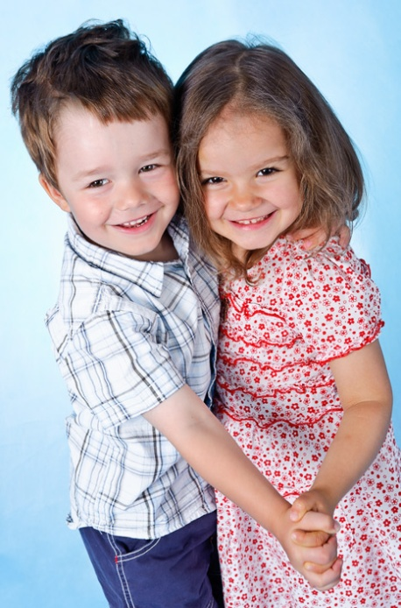
Танец – самое любимое массовое искусство. Трудно представить семейное торжество, народное празднество, вечер отдыха без танцев. Особенно любят танцевать дети. Но любить танец, еще не значит уметь исполнять его. Научиться танцевать очень трудно. Путь к познанию и совершенству танца длинный и сложный, умение приходит не сразу.
Танец и музыка сближают детей, развивают сплоченность, коллективизм, организованность и уверенность в себе. Использование движения на занятиях хореографии оказывает положительное воздействие на здоровье детей. Танцуя, они выражают свое настроение, чувства и эмоции, учатся лучше понимать не только своих сверстников, окружающий мир, но и самих себя.
У всех народов танцы есть,
В мире танцев нам не счесть!
Танго, ча-ча-ча, гопак,
И лезгинка, и трепак.
В танце кружатся народы,
Дружно водят хороводы,
Мы не можем больше ждать,
Тоже будем танцевать.
Поздравляем всех танцоров,
Концертмейстеров, актёров
С танцевальным вашим днём,
Поздравления раздаём!
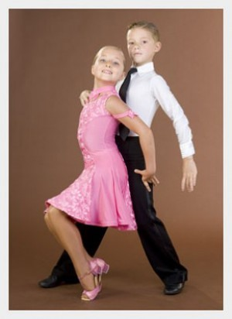

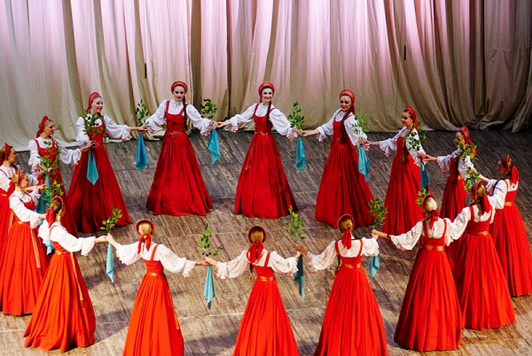
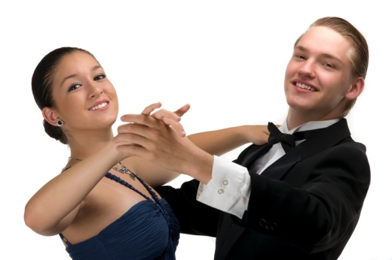

1
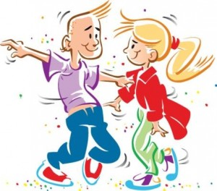
Тех, кто очень любит танец,
Всех мы поздравляем,
И всю жизнь крутиться в танце
От души желаем!
Чтобы ваши ноги, руки
Вовсе не старели,
Чтобы классно, как и раньше,
Танцевать умели!
Поздравление наше принимайте,
Веселей чтоб было,
Чтоб здоровье никогда
Вас не подводило!
